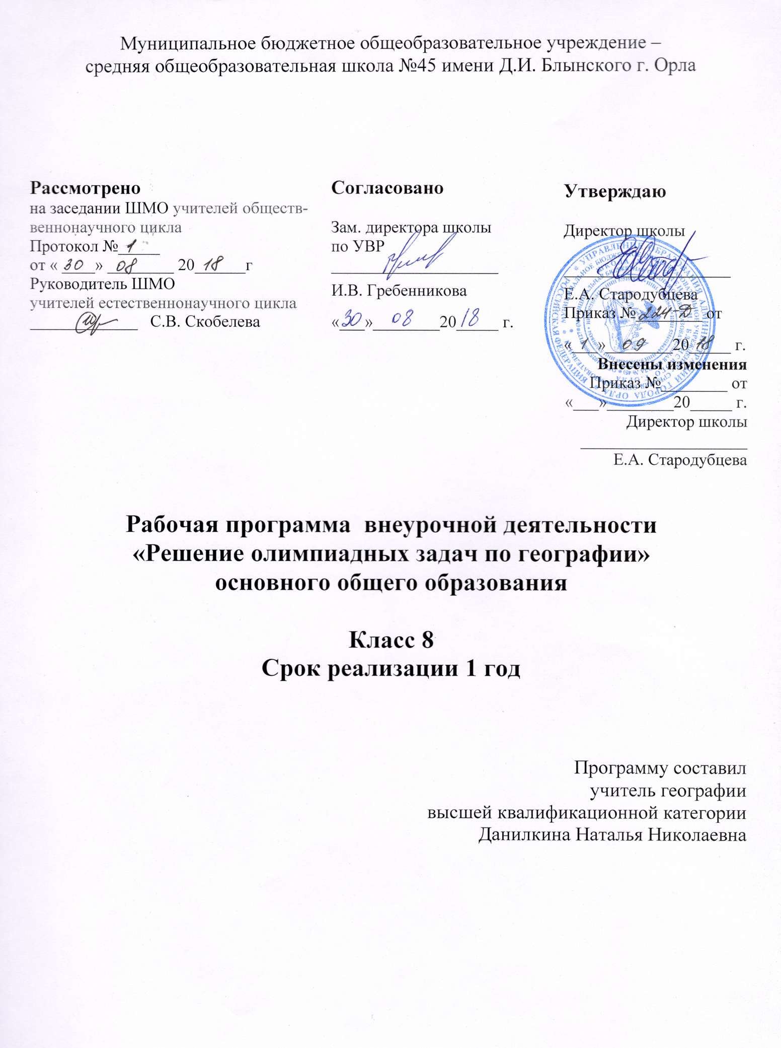

Рабочая программа внеурочной деятельности «Решение олимпиадных задач по географии»

1. Планируемые результаты освоения курса
Предметные результаты:
-научиться извлекать информацию из карт атласа, научиться читать план
- выделять, описывать, объяснять признаки географических объектов и явлений
Личностные результаты :
-формирование мотивации учебной деятельности к исследовательской деятельности
- формирование познавательного интереса к предмету исследования
КоммуникативныеУУД:
- учитывать различные мнения, аргументировать свое мнение
Познавательные УУД:
- уметь объяснять взаимосвязи, устанавливать причинно-следственные связи
- уметь анализировать, сравнивать, классифицировать, обобщать факты
- преобразовывать информацию из одного вида в другой
-решать олимпиадные задания
Регулятивные УУД:
- планировать свои действия в соответствии с поставленной целью
- самостоятельно выделять и формулировать познавательную цель, искать и выделять необходимую информацию
- применять методы информационного поиска, в том числе с помощью компьютерных средств
- самостоятельно выбирать наиболее эффективные способы решения учебных задач

Содержание программы:
План и карта. Карты. Картографические проекции. Форма, размеры и движение Земли. Решение олимпиадных заданий.
Тектоника и рельеф Земли. Тектоника и рельеф Земли. Решение олимпиадных заданий.
Погода и климат. Общая циркуляция атмосферы. Типы климатов мира. Решение олимпиадных заданий.
Гидросфера. Мировой океан и воды суши. Решение олимпиадных заданий.
Биосфера. Природная зональность мира и географическая оболочка. Решение олимпиадных заданий.
Физико-географический обзор материков. Физико- географический обзор южных материков. Физико- географический обзор северных материков. Решение олимпиадных заданий.
Физико-географический обзор России. Общая характеристика природы России. Физико-географическая характеристика регионов РФ. Решение олимпиадных заданий.
Население России. Население России. Решение олимпиадных заданий.
Хозяйство России. ТЭК. Металлургический комплекс. Машиностроительный комплекс. Химико- лесной комплекс. АПК. Инфраструктурный комплекс. Решение олимпиадных заданий.
Хозяйство регионов России. Центральная Россия. Европейский Север. Европейский Юг. Поволжье. Урал. Восточный макрорегион. Решение олимпиадных заданий.
Методы организации и осуществления учебно-познавательной деятельности: словесные (рассказ, диалог), наглядные (иллюстрационные и демонстрационные с привлечением ИКТ, различных источников географической информации), практические (разбор учебных и олимпиадных заданий), проблемно-поисковые и исследовательские под руководством преподавателя и самостоятельной работой учащихся.

Тематическое планирование
№ | Тема | Кол-во час
1 | План и карта. | 4
2 | Тектоника и рельеф Земли. | 2
3 | Погода и климат | 3
4 | Гидросфера. | 2
5 | Биосфера | 2
7 | Физико-географический обзор материков. | 3
8 | Физико-географический обзор России. | 4
9 | Хозяйство России.Общая характеристика | 6
10 | Хозяйство регионов РФ, | 8
 | Итог | 34

Список учебно-методической литературы:
1. Болысов С.И., Гладкевич Г.И., Зубаревич Н.В., Фетисов А.С. Пособие по географии для поступающих в вузы.- М.: ЧеРо, Genius loci? 1995.-159 с.
2. География, экология, природопользование: Республиканские школьные олимпиады 2000-2005 гг.: Учебно-методическое пособие. Сост. Кудрявцев А. Ф., Малькова И.Л. Ижевск, УдГУ, 2006.-132 с.
3. Задачи по географии: Пособие для учителей под редакцией А.С. Наумова.- М.: МИРОС, 1993.-192с.
4. Курашева Е.М. География.9-10 кл.Задания на определение географических объектов.-М.: Дрофа, 2011.-106с.
5. Олимпиады по географии. 6-11 кл.: методическое пособие/Под редакцией О.А. Климановой, А.С. Наумова.- 3-е изд., стереотип.- М.: Дрофа, 2004.-205 стр.
6. Пармузин Ю.П., Карпов Г.В. Словарь по физической географии.-М.: Просвещение, 1994.-367 с.
7. Физическая география: Справочное пособие для подготовительных отделений вузов. Под редакцией К.В. Пашканга.-М.: Высш. Шк., 1991.-286 с.

